Главный тренд российского образования – цифровизация
Вадим Мелешко
Одной из, безусловно, знаковых дискуссий, прошедших в рамках IX Гайдаровского форума, стало обсуждение трендов образования. Каковы вызовы, ожидания, реальность, в которых мы существуем уже сейчас, и с которыми нам придётся столкнуться в ближайшие годы и десятилетия?
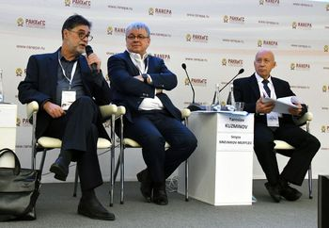
Ректор Высшей школы экономики Ярослав Кузьминов попытался вкратце обрисовать ситуацию “по уровням”.
- Что касается школы, то можно с уверенностью сказать: здесь мы добились очень серьёзного прогресса, который выражен в значительном продвижении позиций России в исследованиях PISA, PIRLS, TIMSS, ICCS и так далее, - отметил он. – Правда, представители Сингапура, страны, которая по результатам этих же исследований, занимает верхнюю строчку, почему-то своей победой не очень гордятся. По их мнению, это частный успех, и он показывает лишь то, насколько хорошо учащиеся владеют навыками XX века. А вот что касается навыков XXI века, тут пока ничего не ясно
Эксперты IX Гайдаровского форума
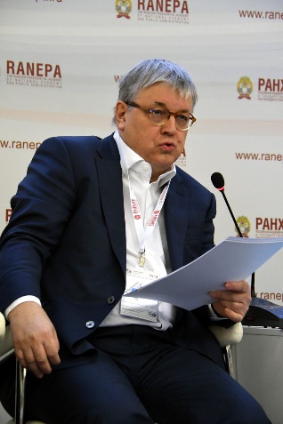
В плане развития профессионального образования, считает Кузьминов, у нас заметный провал, так как финансирование учреждений системы СПО примерно такое же, как и в среднем образовании. А должно быть значительно лучше, поскольку колледжи и техникумы дают не только знания в рамках общеобразовательной программы, но и профессиональные навыки, то есть им нужна гораздо более мощная материально-техническая база, однако этим могут похвастаться далеко не все ссузы. Да, что касается успехов в международных соревнованиях WorldSkills, то здесь мы тоже, что называется, “рванули”, однако от “спорта больших достижений” нам надо переходить к “массовому спорту”, чтобы подобные результаты могли демонстрировать не отдельные звёздочки, а каждый среднестатистический учащийся колледжа и техникума.
Ярослав Кузьминов
Вузы дают несколько больше поводов для оптимизма, поскольку здесь мы имеем 20-30 учреждений, способных давать очень качественное образование и соперничать с иностранными университетами. И в этом секторе мы развиваемся даже успешнее, чем Китай. Однако вызывает особую тревогу другая статистика: так, по словам Ярослава Кузьминова, в России более 50% студентов обучаются заочно, при этом не секрет, что подобная форма обучения финансируется государством в десять (!) раз ниже, чем очная. И вряд ли тут можно говорить о массовом качественном высшем образовании.
Точно так же нам пока нечем похвастаться и в плане образования для взрослых. В России лишь 16% взрослого населения вовлечено в процесс получения нового или дополнительного образования. Это очень мало, поскольку в развитых странах Европы и Америки эта цифра составляет 45%, 60% и даже 70%. А это, в свою очередь, говорит о неспособности нашего населения участвовать в высокотехнологичном производстве, эффективно использовать последние достижения HiTech, создавать новые знания и т.д.
- Я абсолютно уверен: главный тренд в образовании связан с цифровой революцией, которая приведёт к кардинальному изменению рынка труда, появлению новых компетенций, улучшению кооперации, повышению ответственности граждан, их способности принимать самостоятельные решения и так далее, - сообщил Кузьминов. - Это, в свою очередь, послужит причиной для последующей реогранизации образовательного процесса, во многом основанной на использовании технологий искусственного интеллекта. Например, совершенно очевидно, что в течение ближайших 5-10 лет будут разработаны такие системы автоматического перевода текстов и речи с любого языка, которые позволят свободно воспринимать чужую речь. Что это значит? А то, что электронные ресурсы, библиотеки ведущих вузов мира и лекции лучших преподавателей станут доступны для каждого учащегося, а не только для тех, кто владеет иностранным языком. Всё это приведёт к полному перестроению образовательного процесса, переосмыслению роли педагога, которому теперь придётся не объяснять тот или иной материал, а помогать найти источник этого материала и разобраться в нём. Иными словами, глобализация образования – явление неизбежное, и не надо его бояться, нужно готовиться к нему.
Точно такая же радикальная революция ожидает и методику преподавания, систему проверки качества знаний. Сейчас педагог задаёт из года в год одни и те же задания, ответы на которые ученик вполне может получить и из Интернета, в готовом виде. Глупо бороться с влиянием гаджетов, запрещать учащимся использовать возможности Глобальной паутины для решения тех или иных задач. Выход совсем в другом – надо разрабатывать индивидуальные образовательные траектории и придумывать для каждого ученика свой собственный, уникальный набор заданий, ответ на которые потребует творческого подхода, умения сравнивать, взвешивать, анализировать, отсеивать ненужное, коммуницировать и так далее. Но нельзя снова взвалить всё это на плечи педагога, помочь ему справиться с подобной задачей может всё тот же искусственный интеллект.
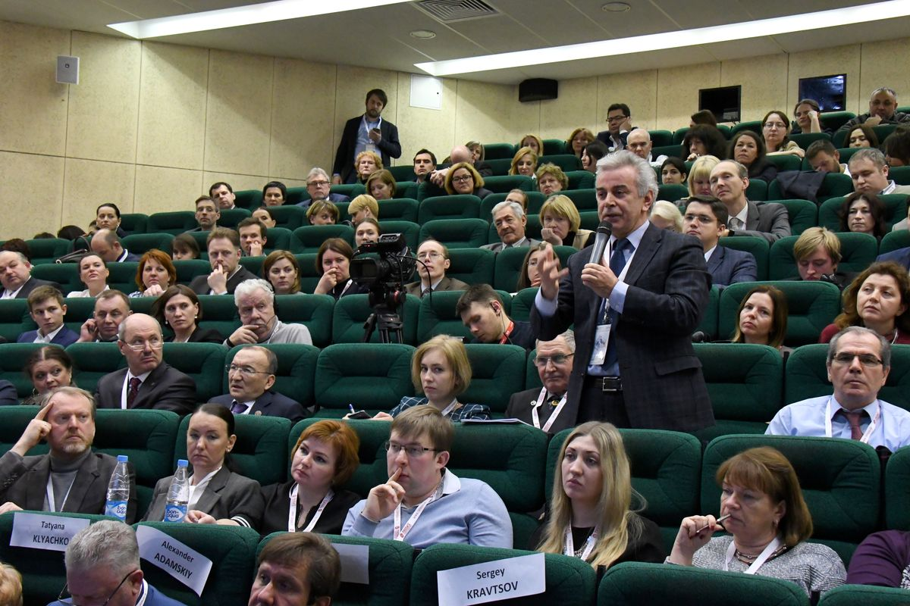
И, конечно же, можно ожидать развития в образовательном процессе ещё двух трендов – проектной деятельности и обучения в игре. Игры помогут детям и взрослым овладевать новыми знаниями и умениями в увлекательной и ненавязчивой форме, а проекты способны дать возможность раскрыться каждому человеку, исходя из его способностей и предпочтений.
В ближайшем будущем нам придётся решать ещё одну проблему, которая уже сейчас вызывает серьёзное беспокойство: проблему неуспешных людей.
Традиционно система образования делает основной упор на поддержку тех, кто хорошо успевает и усваивает материал, а вот дети, которые в том или ином предмете упорно “не тянут”, остаются не удел, их в лучшем случае, просто “тянут”, в худшем – подвергаются репрессиям со стороны педагогов. В будущем из них вырастают люди, испытывающие отвращение к учёбе и умственному труду. Но ведь они вполне могли бы найти себя в чём-нибудь ещё, помимо интеллектуальной деятельности. Дать возможность каждому стать успешным хоть в чём-то, значит, избавить страну от озлобленных людей, тунеядцев, плохих работников, алкоголиков. У нас таких граждан очень много, и если их количество снизить хотя бы не несколько процентов, экономический выигрыш в масштабах всей страны был бы колоссальным.
Нам пока нечем похвастаться и в плане образования для взрослых
По данным психологов, стереотип неуспешности формируется у ребёнка в самом раннем возрасте, до 3-х лет, то есть задолго до поступления в 1-й класс. А это значит, что инвестиции в дошкольное образование способны дать колоссальный эффект, гораздо больший, чем в среднее и высшее, как это ни странно. Чтобы охватить всё население России в этом возрасте, потребуется выделить из федерального бюджета порядка 200-300 миллиардов рублей ежегодно. Но эти затраты абсолютно гарантированно окупятся с лихвой в будущем. И если финансисты поверят учёным-психологам, можно будет обеспечить стране экономический рост уже через пару десятилетий.
Ректор Всероссийской академии внешней торговли Сергей Синельников-Мурылев рассказал о своём видении главных образовательных трендов грядущей эпохи.
- Высшее образование становится массовым, - констатировал он. – Вроде бы это ни для кого не секрет, но надо просто принять это как неизбежность, поскольку подобная тенденция наблюдается во всём мире. Хорошо это или нет – вопрос отдельный, но вот что следует из него.
Мы привыкли, что люди с высшим образованием – это интеллектуальная элита общества. Это было бы так, если бы в вузы шли только самые умные. Но поскольку идут все, наблюдается очень серьёзный разрыв в интеллектуальных способностях учащихся вузов. Это факт, с которым надо смириться.
Массовость высшего образования неизбежно приведет к тому, что решить эту проблему с максимальным эффектом можно будет только используя новые технологии, дистанционное обучение, искусственный интеллект и т.п.
Поскольку всех учить одинаково хорошо не получится, мы будем вынуждены встать перед выбором: либо помогать самым умным, либо пытаться подтянуть остальных хотя бы до среднего уровня. Образование будет всё более и более специализированным, профессионалов широкого профиля будет всё меньше.
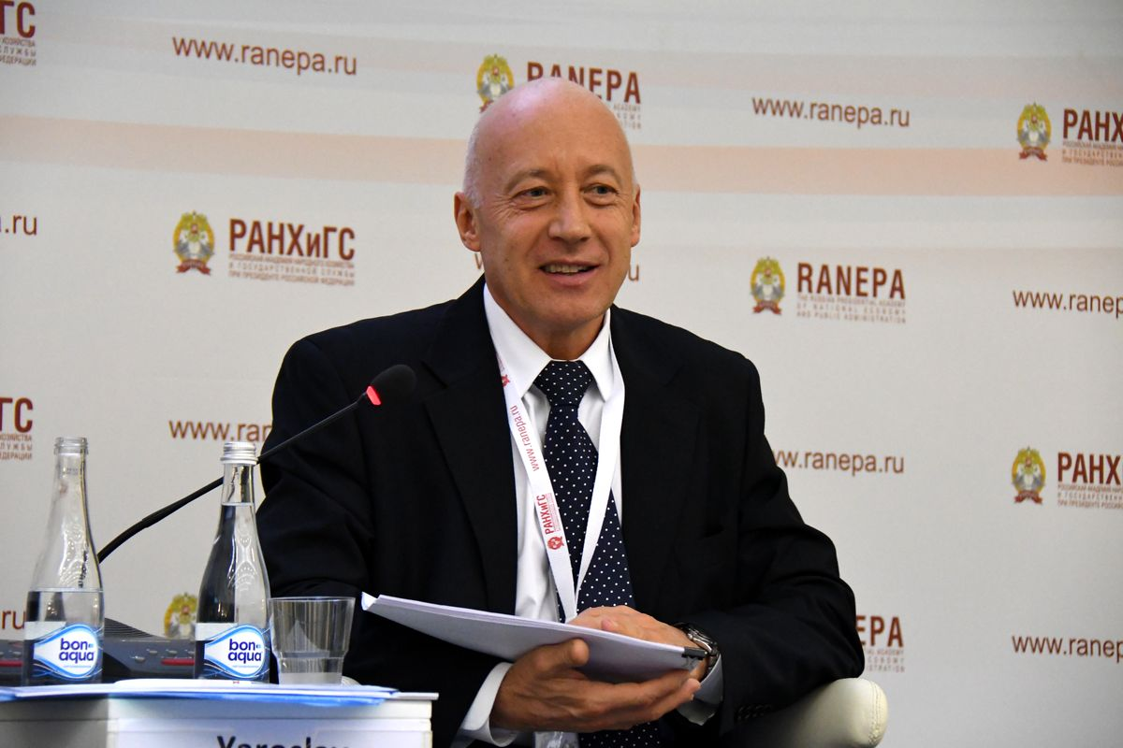
Массовость высшего образования неминуемо вступит в противоречие с возможностью отдельных граждан, обладающих повышенным достатком, обеспечить для себя и своих детей особые условия, в то время как провозглашаться будет всеобщая доступность и равенство прав.
Синельников-Мурылев
В заключение Сергей Синельников-Мурылев добавил, что пытаться готовить только тех специалистов, которые гарантированно востребованы на рынке труда, задача крайне сложная, ибо анализ потребностей этого рынка в средней и долгосрочной перспективе – дело невероятно трудное.
- Победами в PISA, PIRLS, TIMSS и других исследованиях мы обязаны, в первую очередь, успешному внедрению новых образовательных стандартов начальной школы, - заявил директор Федерального института развития образования Александр Асмолов. – В этом документе прописаны как раз те требования, которые нужны для развития навыков, без которых невозможно решать творческие задания.
Персонализация образования, его вариативность, работа с избыточными данными и многое другое дали потрясающий результат, наши дети теперь гораздо лучше умеют решать проблемные задачи, умеют искать ответы и не боятся задавать вопросы. Я всегда говорил – “да здравствуют почемучки!”
Президент АО «Управляющая компания «Просвещение» Владимир Узун выразился более скептически в плане перспектив российского образования. По его мнению, сегодня очень мало кто готов инвестировать в образование, хотя он, например, готов гарантировать полный возврат полученных средств в течение 10 лет. Но даже под 10% годовых инвесторы предпочитают не рисковать. И их не могут убедить никакие доводы учёных о том, что вкладывать в дошкольное образование в несколько раз более выгодно, чем в высшее профессиональное. Опять же, нет согласия между политиками, чиновниками и бизнесменами. В той же Дании, например, во всех образовательных проектах фигурирует их национальная компания LEGO, которая приносит львиный процент прибыли. И попытка заключить контракты с иностранными корпорациями означает для датчан лишь то, что деньги будут уходить за рубеж, хотя они могли бы остаться в стране. У нас такого понимания нет до сих пор, поэтому мы легко сдаём рынки иностранцам, хотя могли бы иметь дело со своими производителями.
Научный руководитель АНО «Институт проблем образовательной политики «Эврика» города Москвы Александр Адамский пришёл к неожиданному, но очень печальному выводу. Российская система образования за последние годы демонстрирует реальный и очень ощутимый рост, который подтверждён, в частности, целым рядом независимых международных исследований. Деньги, вложенные с систему, не пропали даром, однако это ни коим образом не изменило негативного отношения к ней со стороны общества в целом и даже самого образовательного сообщества, в частности. Иными словами, нам есть, чем гордиться, и мы правда очень много сделали для повышения качества отечественного образования, но почему-то на его престиже это никоим образом не отразилось. Люди предпочитают, как и раньше, твердить о том, что мы катимся в пропасть, что лучшее в мире образование разрушено бездумными реформами, ученики деградируют, что дальше будет только хуже… Бороться с этим необходимо, в том числе, и рассказывая о наших победах, об опыте лучших школ России.
Директор Центра экономики непрерывного образования РАНХиГС Татьяна Клячко привела ряд красноречивых цифр. По её словам, в образование мы, действительно, вкладываем немалые средства, однако если сравнить их с объёмами вложений других стран, выяснится, что мы не можем гарантировать даже минимального уровня финансирования. У нас эти объёмы не доходят и до 5% от ВВП, а у них составляют 7%, 8% и даже 9%. Единственная надежда – на то, что мы, как всегда, сможем малыми средствами решить большие задачи.
На это Ярослав Кузьминов заметил, что, согласно исследованиям НИУ ВШЭ, 41% граждан России готов инвестировать в образование своих детей от 5% до 15% своего дохода. Что, как ни странно, вполне сопоставимо с Соединёнными Штатами, где родители изъявили точно такое же желание. То есть люди готовы вкладывать деньги в систему образования, если уверены, что эти средства пойдут на обучение их детей. Проблема, однако, в том, что мы пока просто не в состоянии обеспечить им эту возможность, то есть сделать так, чтобы те, кто может и хочет, могли бы грамотно распорядиться своими средствами, не оказывая никакого прессинга на тех, кто этого сделать не может.
Возможно, создание такой системы – дело ближайших лет.
23 января 2018 года
Источник: http://www.ug.ru/

